

**毕业设计（论文）管理系统**

**使用手册**

**（教学秘书）**

重庆泛语科技有限公司

# 第1部分 教学秘书使用流程

“教学秘书”角色使用流程主要包括以下内容：

**→→→1登录系统**

**→→→2新增单个账号**

**→→→3批量导入账号**

**→→→4新增单个组织**

**→→→5批量导入组织**

**→→→6检测次数分配**

**→→→7检测设置**

**→→→8指导关系变更**

**→→→9指导关系确认**

**→→→10分配答辩组**

**→→→11批量导入答辩组**

**→→→12分配评阅教师**

**→→→13批量分配评阅教师**

**→→→14更新总评**

**→→→15审核推优**

**→→→16文件下载**

**→→→17流转到**

**→→→18特殊编辑**

# 第2部分 教学秘书功能操作指南

## 2.1教学秘书登录和用户设置

### 2.1.1登录系统

★第1步：打开系统登录页面:https://cloud.fanyu.com/organ/lib/gdcj

★第2步：登录方式（账号：工号或者学号，初始密码：根据学校通知进行登录）

★第3步：输入账号密码，登录系统。

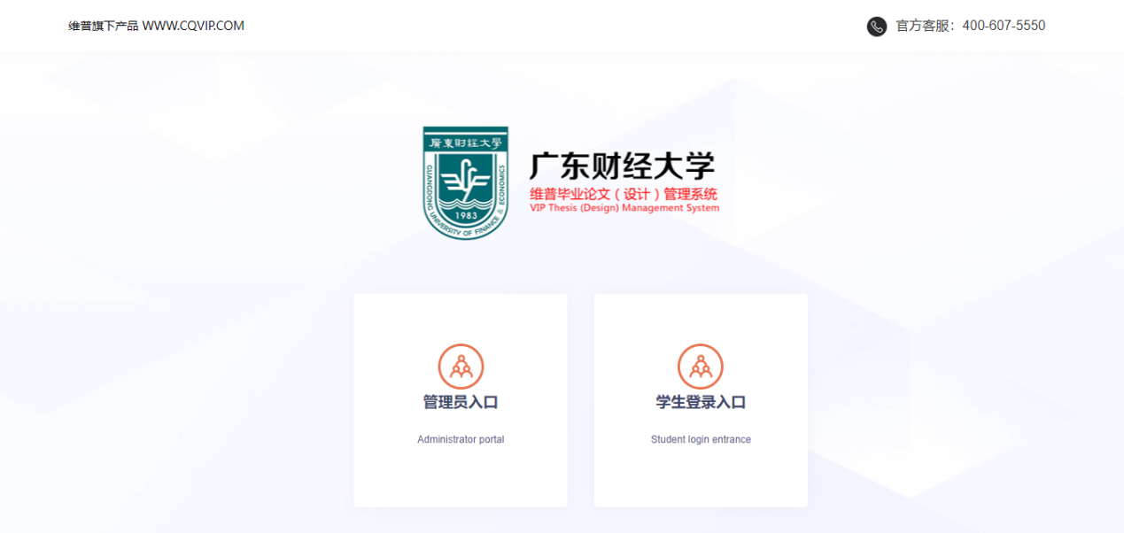登录后，首页可以看到工作流程，工作流的作用如图所示：

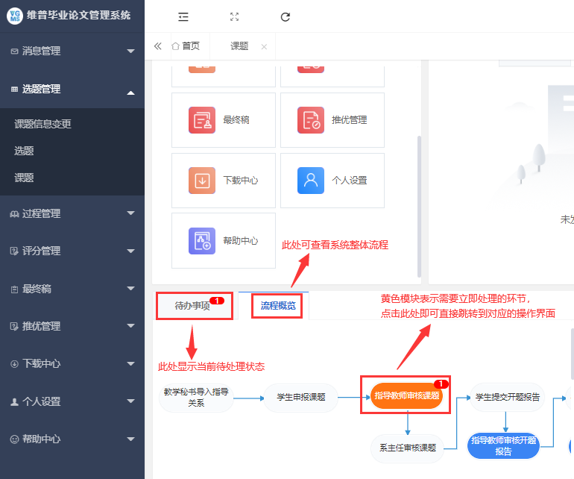

### 2.1.2安全中心

★第1步：点击个人设置——安全中心“绑定邮箱”——输入邮箱地址以及验证码，确认绑定即可绑定邮箱。

★第2步：绑定后忘记密码即可通过邮箱自行找回（建议绑定），未绑定邮箱忘记密码则需要联系学院管理员。

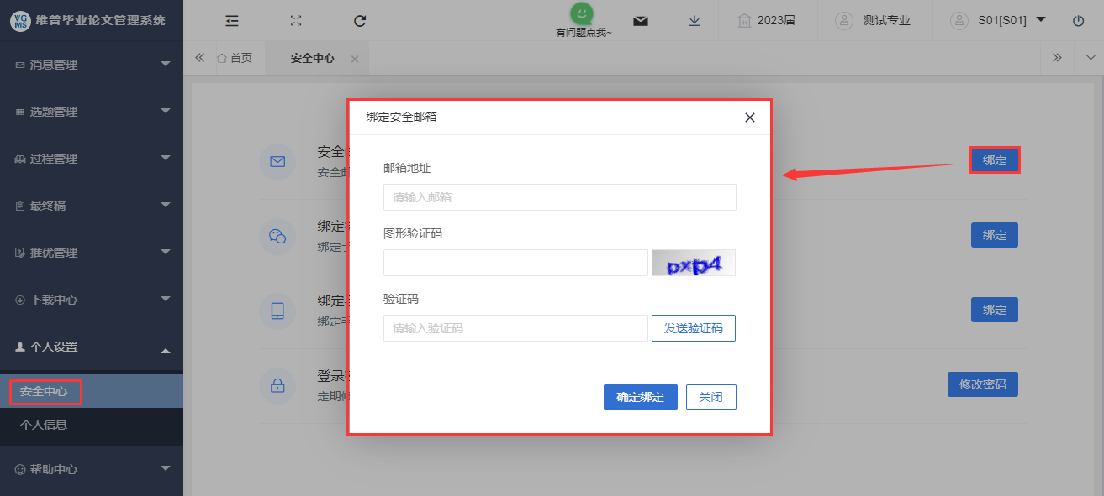

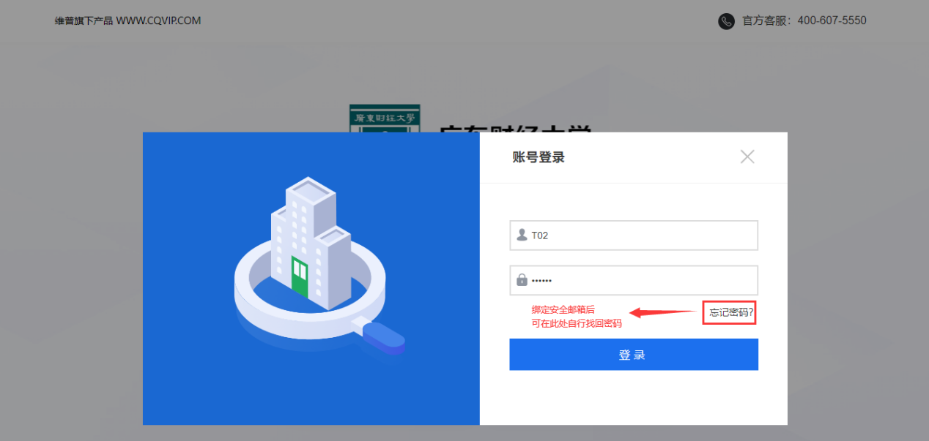

### 2.1.3个人信息

★第1步：点击个人设置——选择“个人信息”——在个人信息页面上传“电子签名”并填写其他个人信息后——点击“提交”即可保存。

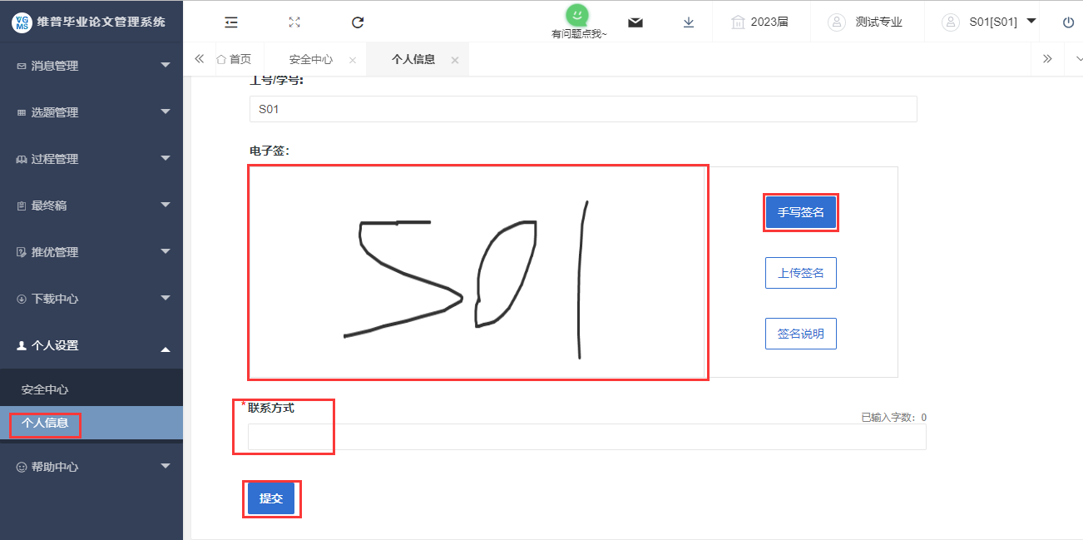

## 2.2组织账号管理

### 2.2.1新增单个账号

★第1步：**选择左边菜单栏“组织账号管理”——选择“账号管理”——点击“新增”，在弹出框内输入相应的信息——点击“保存”。**

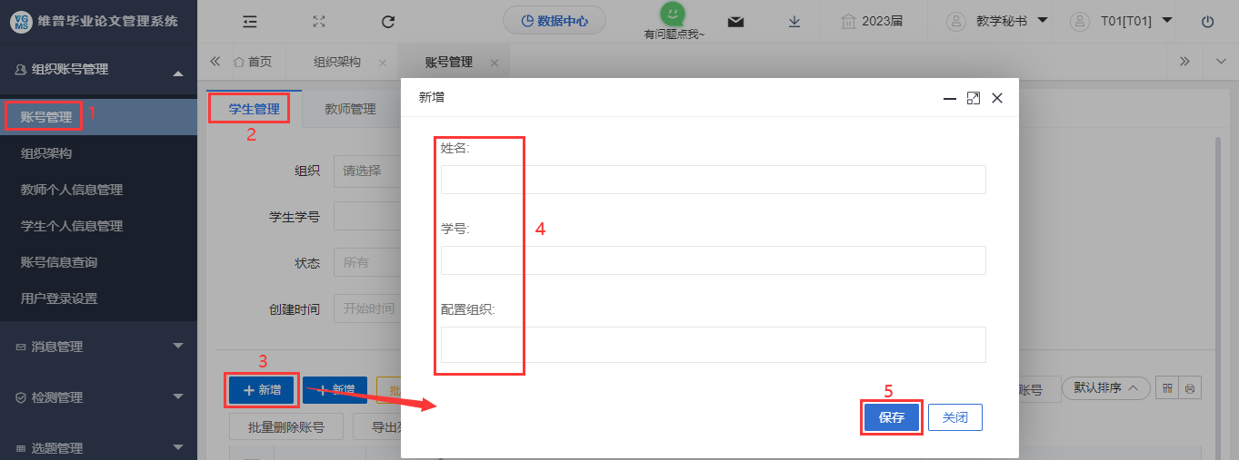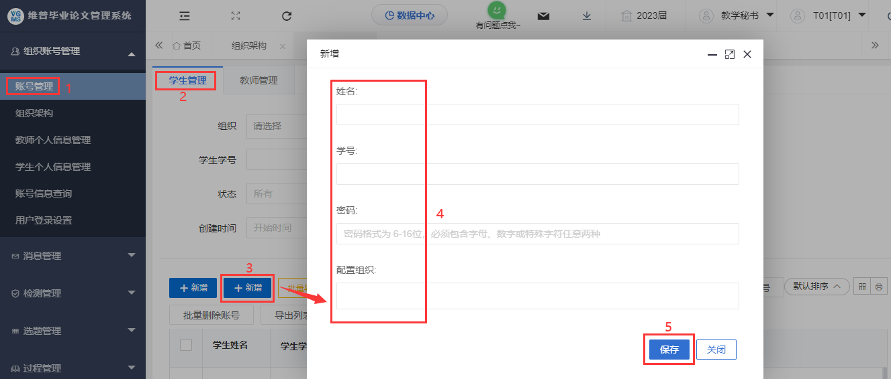

**2.2.2批量导入账号**

★第1步：**选择左边菜单栏“组织账号管理”——选择“账号管理”——点击“批量导入教师账号”——点击“模板下载”，根据模板的注意事项进行填写，填写完成后点击“上传文件”——点击“确认”。**

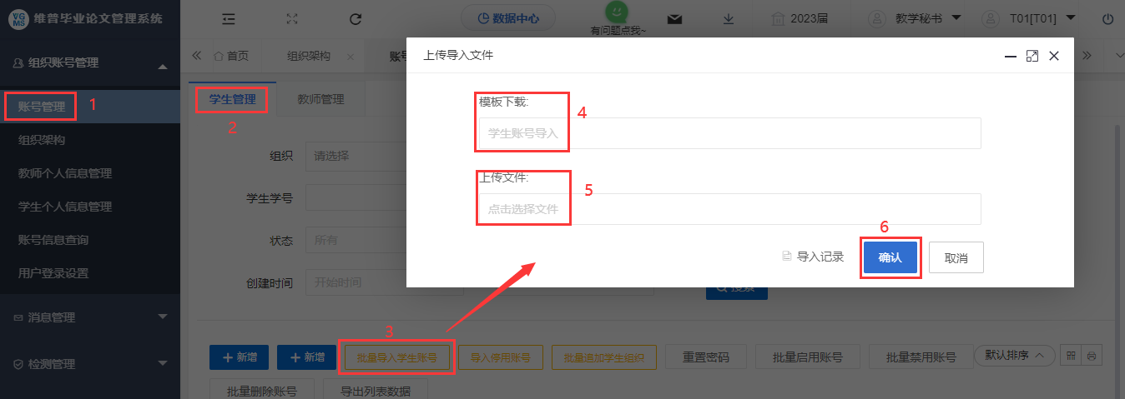

**2.2.3新增单个组织**

★第1步：**选择左边菜单栏“组织账号管理”——选择“组织架构”——将鼠标移动到想要新增组织的位置——点击“+”，在弹出框内输入组织编码和名称后点击“确认”。**

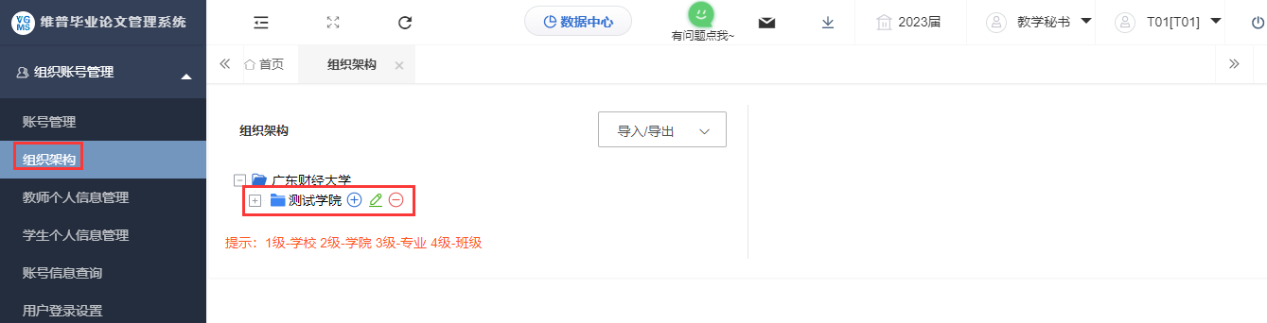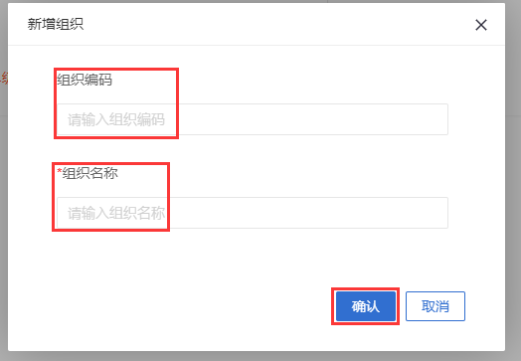

**2.2.4批量导入组织**

★第1步：**选择左边菜单栏“组织账号管理”——选择“组织架构”——将鼠标移动到导入/导出——点击“导入组织架构”，在弹出框内点击“模板下载”——根据模板中的注意事项进行填写，填写完成后点击“上传文件”——点击“确认”。**

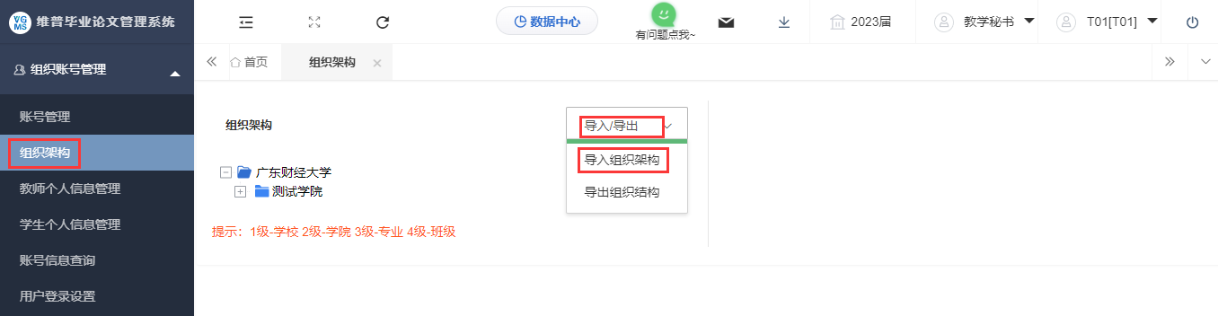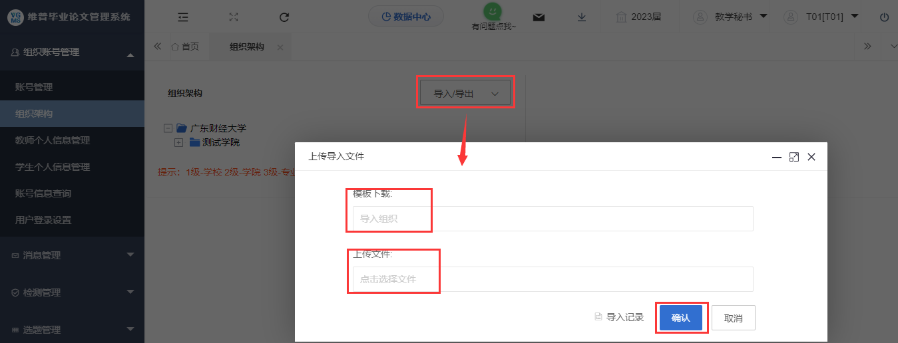

## 2.3检测管理

### 2.3.1检测次数分配

2.3.1.1**给教师账号分配检测次数**

★第1步：**选择左边菜单栏“检测管理”——选择“检测次数分配”——点击“给教师账号分配检测次数”——点击“新增”——在弹出框内填写相应的内容，点击“保存”。**

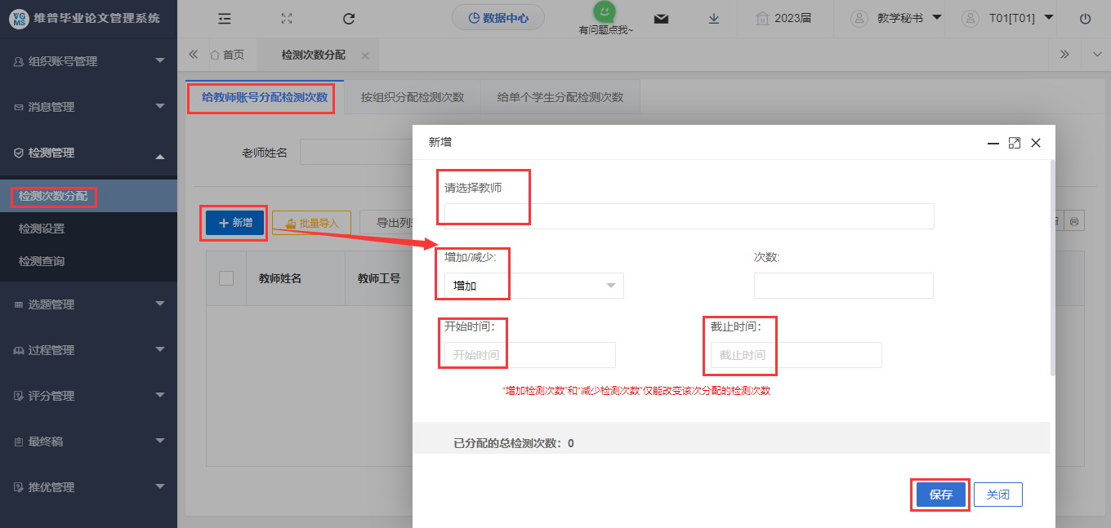

2.3.1.2**按组织分配检测次数**

★第1步：**选择左边菜单栏“检测管理”——选择“检测次数分配”——点击“按组织分配检测次数”——点击“新增”——在弹出框内填写相应的内容，点击“保存”。**

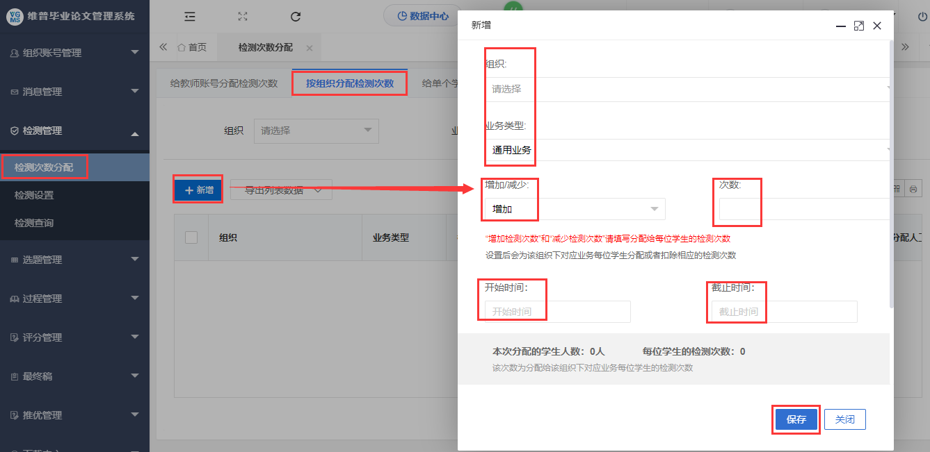

2.3.1.3**给单个学生分配检测次数**

★第1步：**选择左边菜单栏“检测管理”——选择“检测次数分配”——点击“按组织分配检测次数”——点击“新增”——在弹出框内填写相应的内容，点击“保存”。**

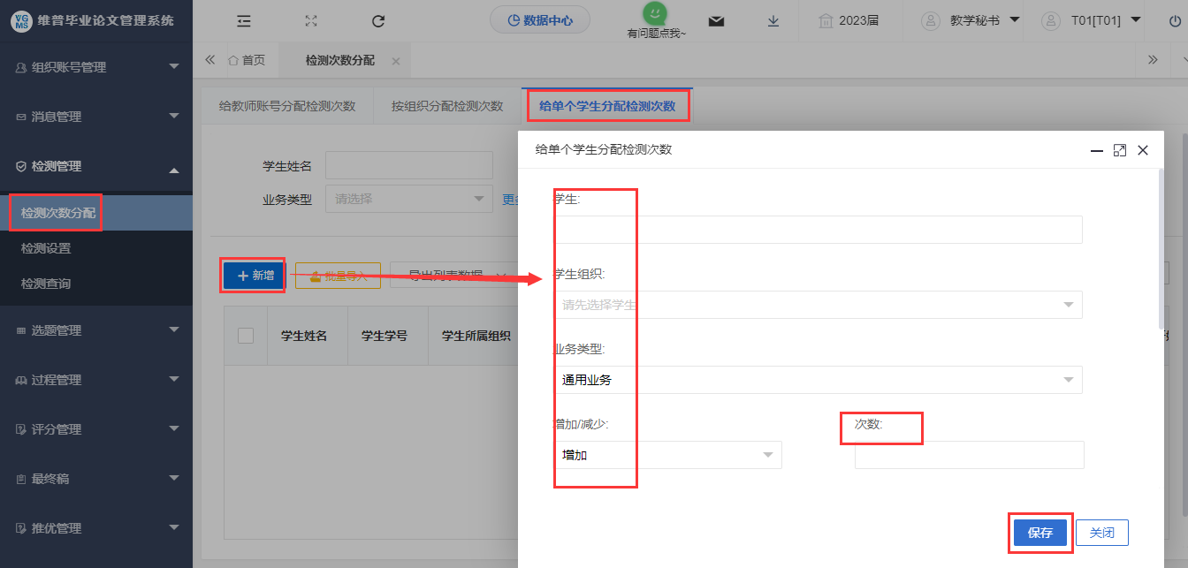

### 2.3.2检测设置

2.3.2.1检测限制设置

★第1步：**选择左边菜单栏“检测管理”——选择“检测设置”——点击“检测限制设置”——点击“新增”——在弹出框内选择相应的内容，点击“保存”。**

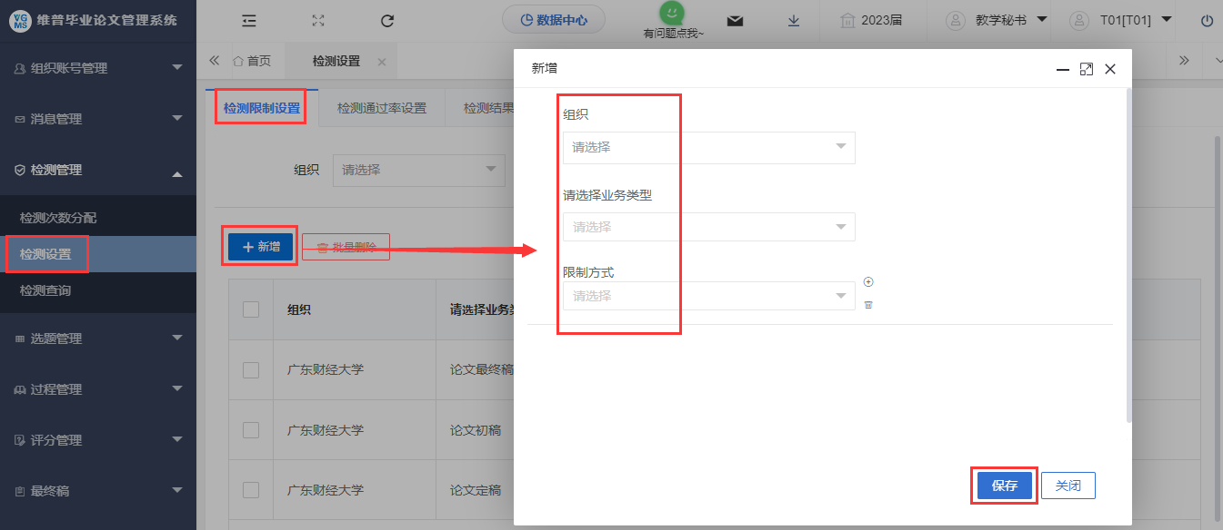

2.3.2.2检测通过率设置

★第1步：**选择左边菜单栏“检测管理”——选择“检测设置”——点击“检测通过率设置”——点击“新增”——在弹出框内选择相应的内容，点击“保存”。**

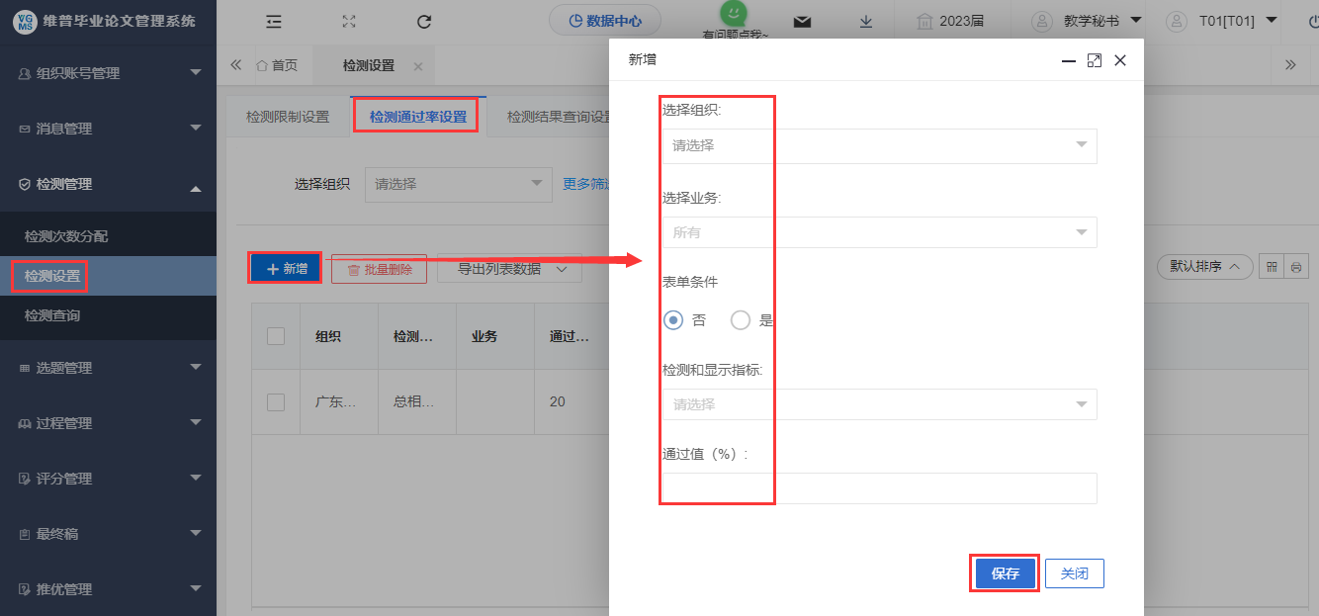

2.3.2.2检测结果查询设置

★第1步：**选择左边菜单栏“检测管理”——选择“检测设置”——点击“检测结果查询设置”——点击“新增”——在弹出框内选择相应的内容，点击“保存”。**

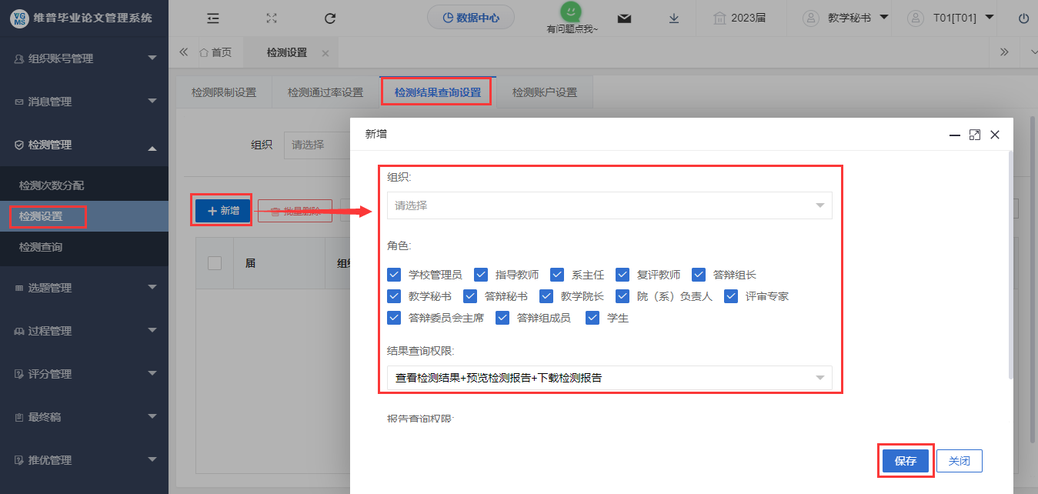

## 2.4选题管理

### 2.4.1指导关系变更

★第1步：**选择左边菜单栏“选题管理”——选择“指导关系变更”——点击“申请”——在弹出框内填写相应的内容，点击“确定”。**

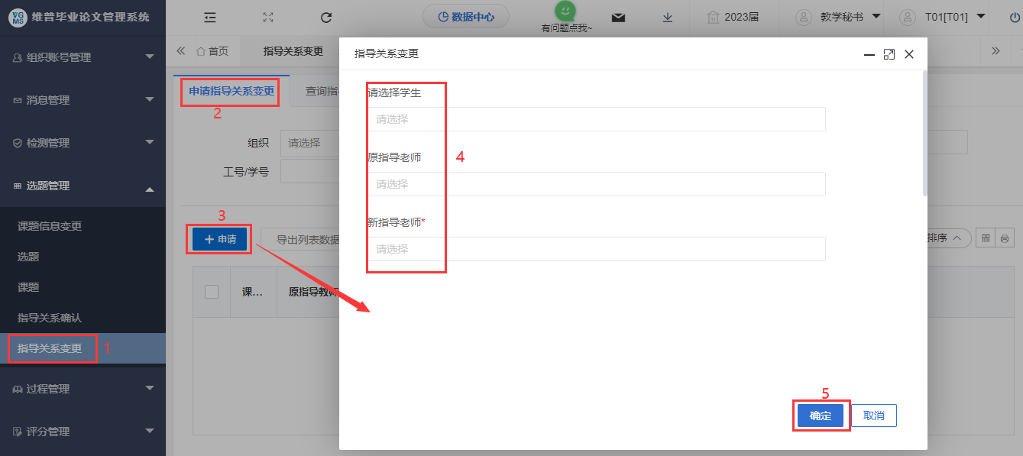

### 2.4.2指导关系确认

★第1步：**选择左边菜单栏“选题管理”——选择“指导关系确认”——点击“批量导入”——下载模板后根据模板中的注意事项进行填写，完成后上传文件——点击“确定”。**

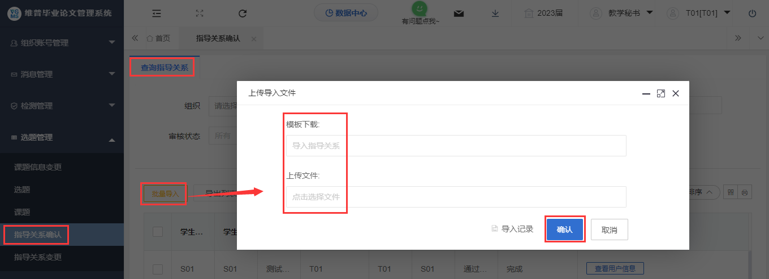

## 2.5评分管理

### 2.5.1分配答辩组

★第1步：**选择左边菜单栏“评分管理”——选择“分配答辩组”——点击“新增”——在弹出框内填写相应的内容，点击“保存”。**

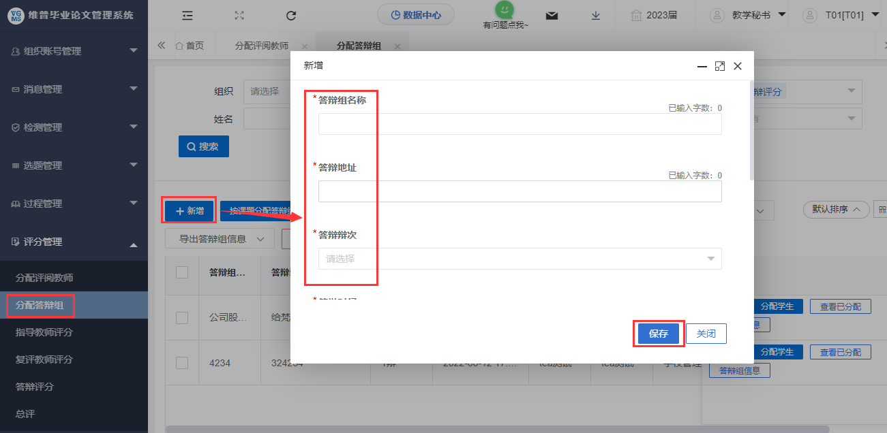

★第2步：**点击页面右侧“分配学生”按钮进入分配学生详情页面，点击“分配”。**

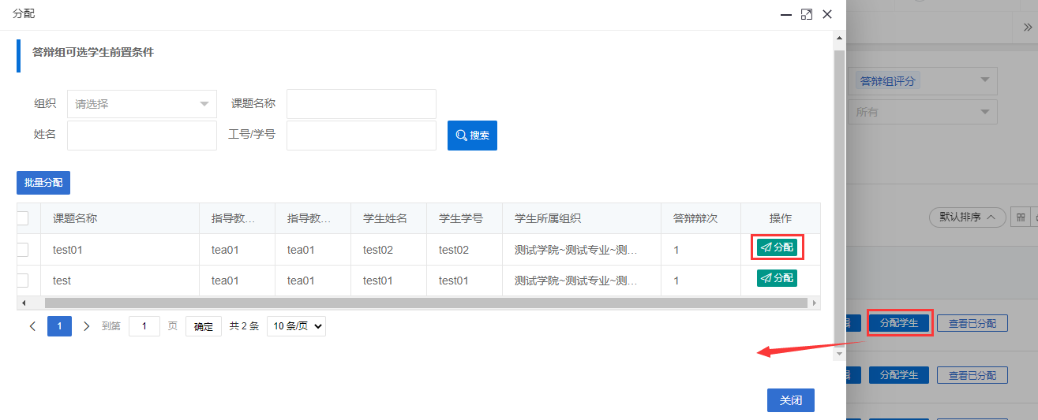

### 2.5.2批量导入答辩组

★第1步：**选择左边菜单栏“评分管理”——选择“分配答辩组”——点击“批量导入”——在弹出框内下载模板，根据模板中的注意事项进行填写，完成后上传文件，点击“确认”。**

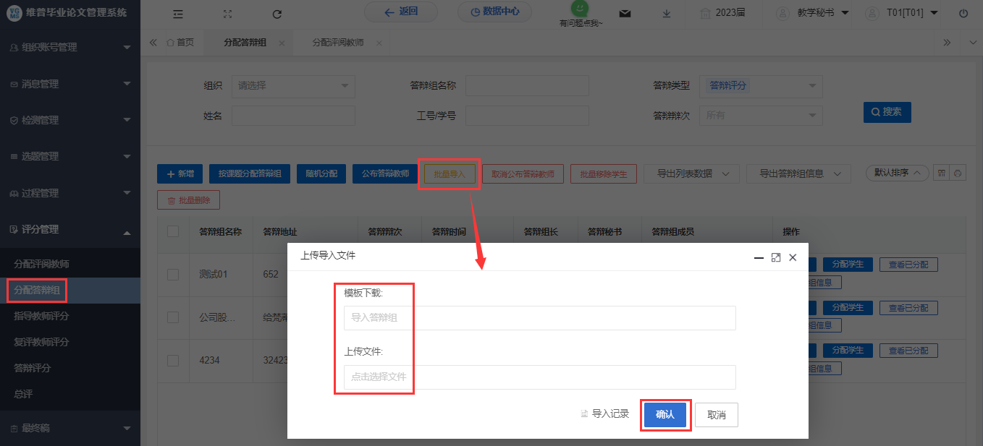

### 2.5.3分配评阅教师

★第1步：**选择左边菜单栏“评分管理”——选择“分配评阅教师”——点击页面右侧“分配”——在弹出框内选择评阅教师，点击“确认”。**

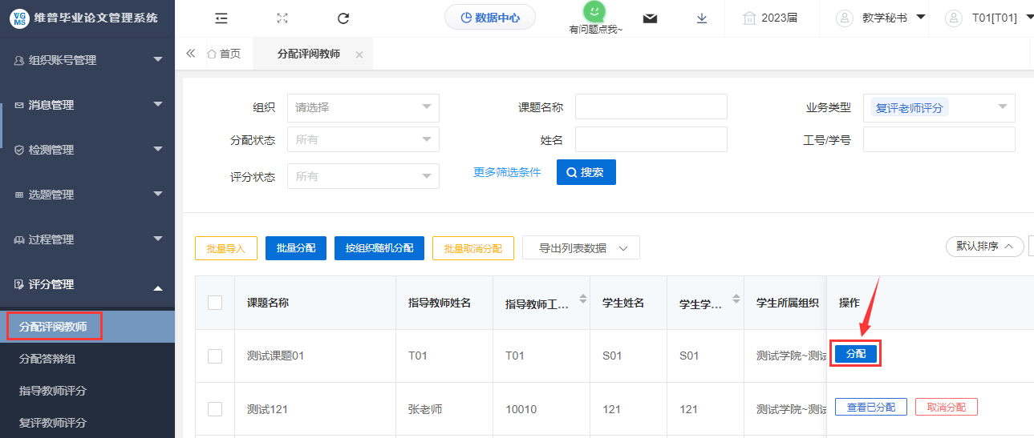

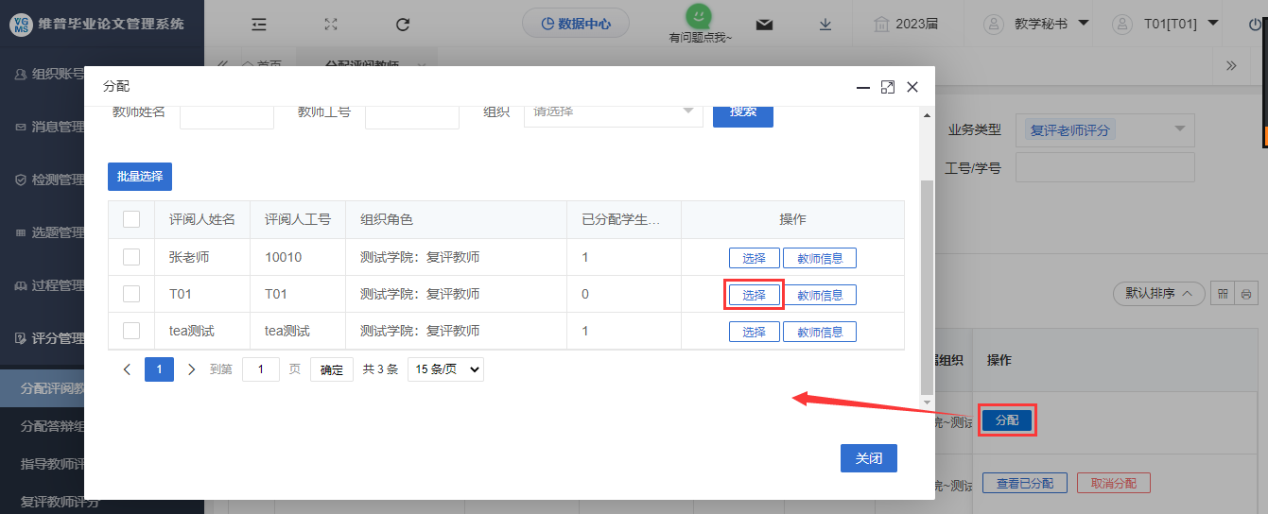

### 2.5.4批量分配评阅教师

★第1步：**选择左边菜单栏“评分管理”——选择“批量分配评阅教师”——在弹出框中确认信息，再点击“确认”——在弹出框内选择评阅教师，点击“确认”。**

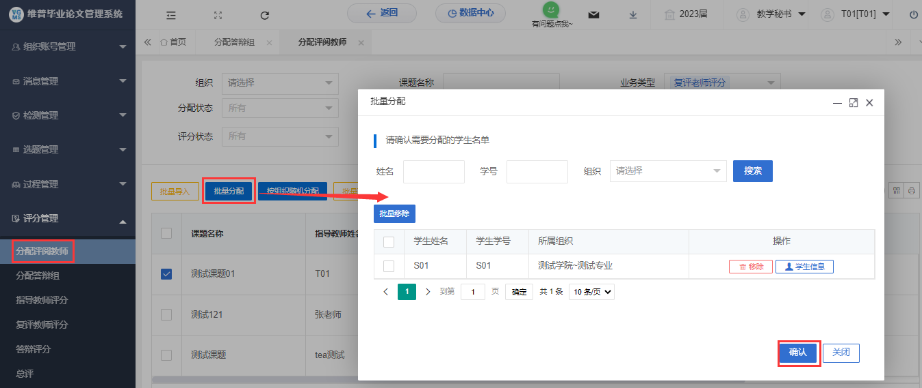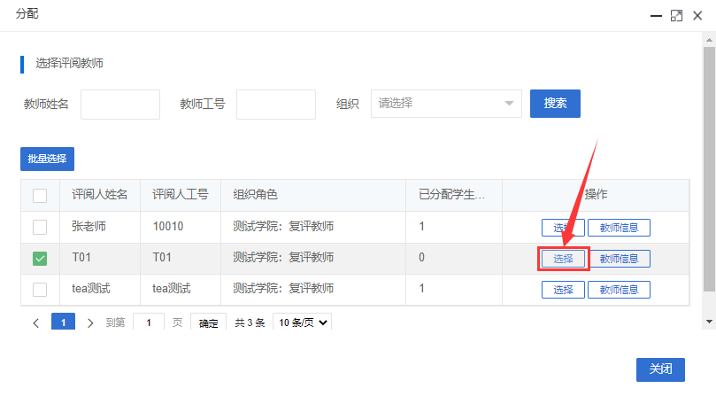

### 2.5.3更新总评

★第1步：**选择左边菜单栏“评分管理”——选择“总评”——点击页面“更新总评成绩”——在弹出框内点击“确认”。**

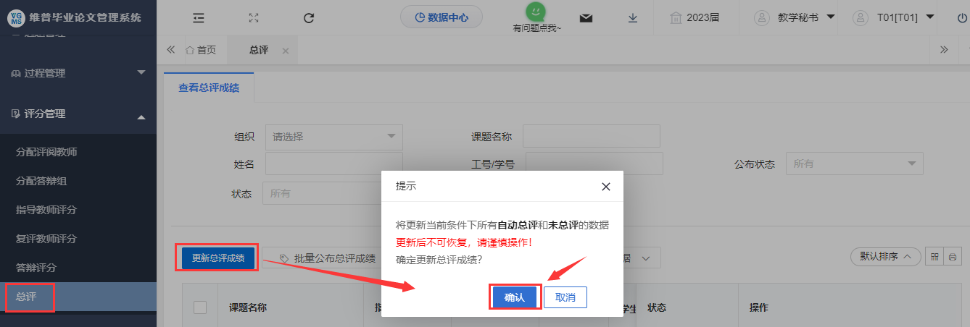

## 2.6推优管理

### 2.6.1审核推优

★第1步：**选择左边菜单栏“推优管理”——选择“推优”——点击“推优审核”——点击页面右侧“审核”按钮进入审核详情页面——填写审核状态以及意见，点击“确认”进入下一审核节点。**

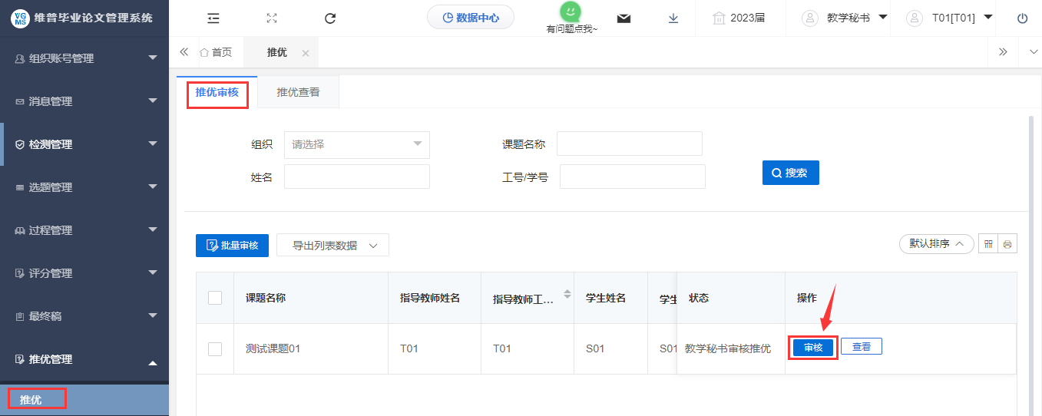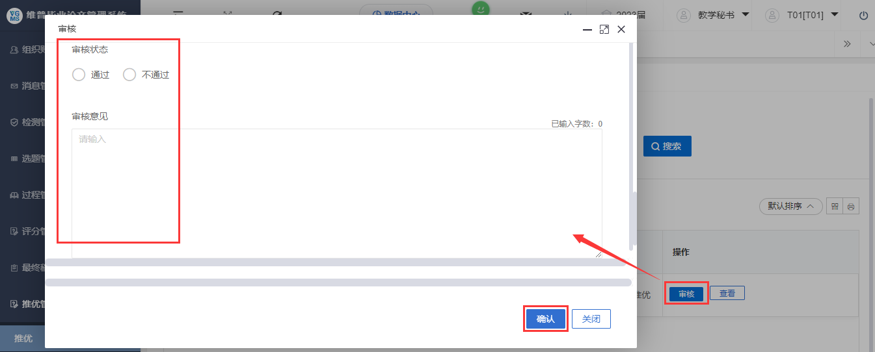

## 2.7下载中心

### 2.7.1文件下载

★第1步：**点击“下载中心”——“文件下载”，选中数据，点击”导出列表文件“批量下载各个流程上传的文件。**

★第2步：**打包下载后，点击“我的下载列表”查看打包下载记录，并点击“下载”即可下载打包的文件。**

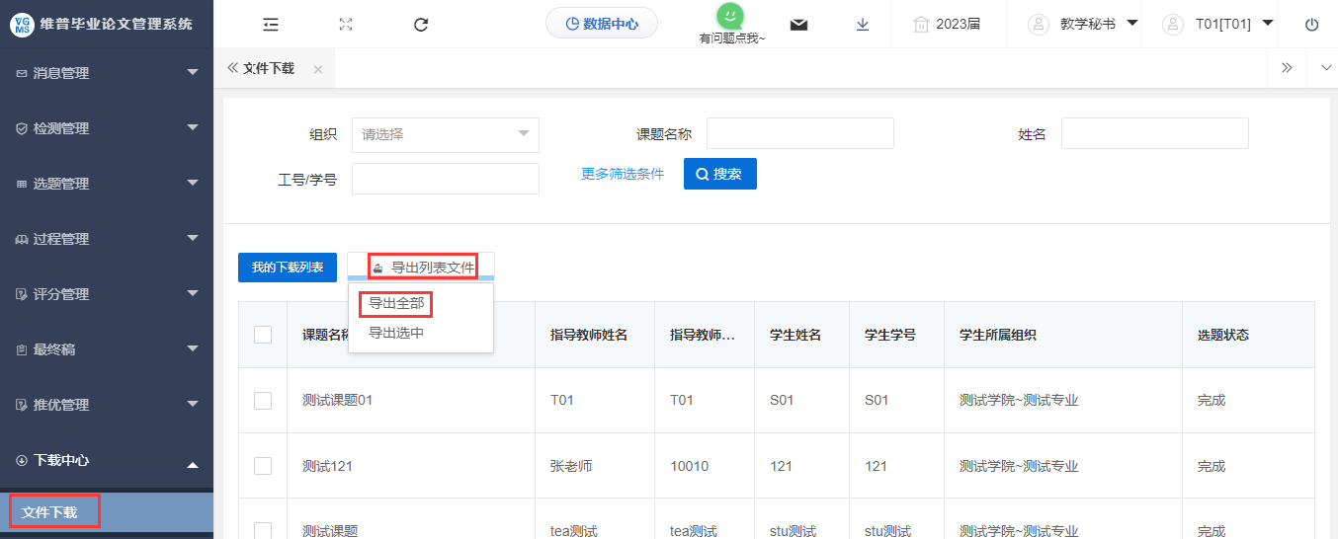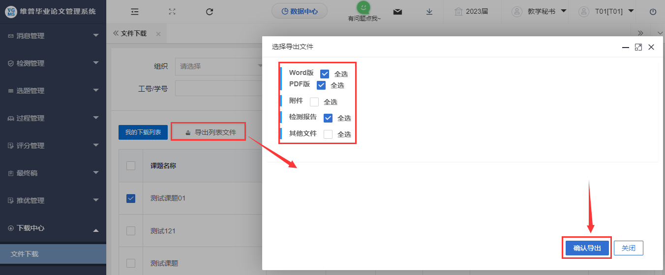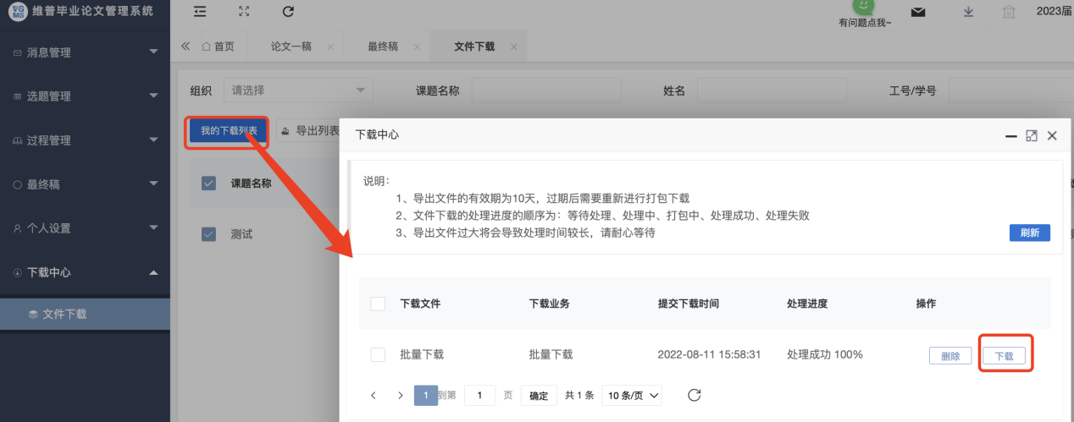

## 2.8特殊操作

### 2.8.1流转到

★第1步：**选择左边菜单栏“过程管理”——点击“开题报告”——点击页面右侧“流转到”按钮即可跳转流转到界面——选择想要流转到的节点，填写流转意见后，点击“确认”即可重新回到该节点。**

★应用场景：当流程或提交的文件出现错误后需要进行重新提交或重新审核

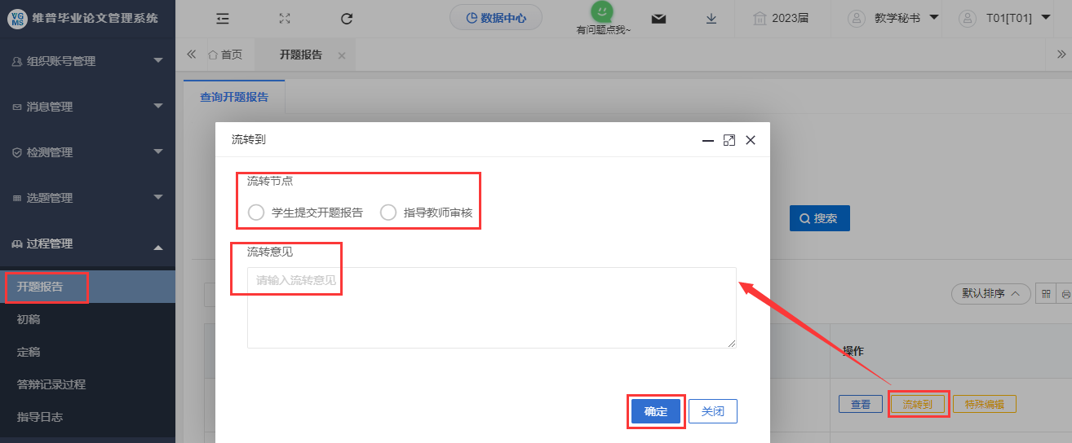

### 2.8.2特殊编辑

★第1步：**选择左边菜单栏“过程管理”——点击“开题报告”——点击页面右侧“特殊编辑”按钮即可跳转特殊编辑界面——编辑完成后，点击“保存”即可。**

★应用场景：当发现提交的文件内容或审核意见出现错误后，指导教师可以进行直接修改。

